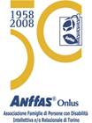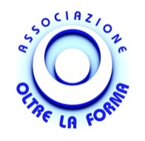

Convegno
“Informazione Cultura e Accessibilità.
Informarsi per informare meglio”

In collaborazione con ANFFAS Piemonte e l’Associazione Oltre la Forma
A cura dell’Associazione Torino + Cultura Accessibile Onlus
Torino - Venerdì 22 settembre 2017
Teatro Vittoria, Via Gramsci 4
Orario 10.00 - 18.00

Con il patrocinio di
In collaborazione con l’Ordine dei Giornalisti del Piemonte
In collaborazione con le Associazioni Consequenze e Red

MediaPartner

MODULO DI ISCRIZIONE
Compilare e spedire a:
Associazione Torino + Cultura Accessibile Onlus
Segreteria
daniela.trunfio@fastwebnet.it / cell. 339.6116688
Iscrizione gratuita

Nome
Cognome
Professione
Indirizzo: Via n.
Cap. Città
Tel./Cell.
Mail
Note

